KROUŽEK BADMINTONU
Posilování - kroužek badmintonu

Zadek
Zvednout, zatnout. Jednodušší to být nemůže. Pokud se vám podaří stáhnout všechny svěrače umístěné v pánevní oblasti, posílíte i svaly pánevního dna. Zkuste třikrát týdně tři série po deseti až patnácti opakováních.
Pro protažení se stočte do klubíčka a zhluboka dýchejte. Vydržte minimálně dvacet vteřin.

* Ruce
Zvedání kilových nebo dvoukilových činek stranou od těla posílí vaše ramena a zpevní spodní stranu paží. Zkuste třikrát týdně tři série po deseti opakováních - podle vaší formy.
Po cvičení ruce protáhněte všemi směry, pomalu a důkladně. V každé pozici vytrvejte asi 10 vteřin.

* Břicho
Šikmé břišní svaly
Mírným zvedáním horní části těla nad zem zpevníte šikmé svaly břicha a zúžíte svůj pas. Pro větší účinnost se chyťte rukama za hlavou. Budete tak také méně namáhat krční svaly. Zkuste třikrát týdně tři série po deseti opakováních na každou stranu - podle vaší formy.
Rovné břišní svaly
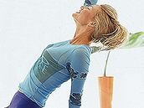
Klasické sklapovačky jsou trochu náročné na záda, sedy lehy se zase nejlépe dělají s partnerem, tak zkuste něco jiného. Podle fotky se zakloňte a zatněte břicho. Na každou ruku opakujte desetkrát.
Břicho po cvičení protáhněte. Nejlépe na velkém gymnastickém míči, přes který uděláte "most". Nebo se natáhněte přes smotanou deku či křeslo. Vydržte patnáct vteřin.

* Stehna a lýtka
Horní strana stehen
Opřete se zády o zeď jako byste seděla na neviditelné židli. A vydržte co nejdéle, dokud se vám nezačnou klepat nohy. Udělejte třikrát za sebou a protáhněte nohy. Ve stoje pokrčte nohu v koleni a chyťte se rukou za nárt. Vydržte u každé nohy aspoň deset vteřin.
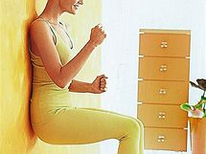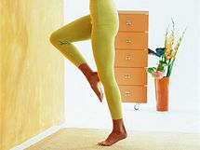
Spodní strana stehen a lýtka
Výpony na špičce tvarují celou nohu. Udělejte si na každou nohu třikrát týdně tři série po osmi až deseti opakováních a pak nohy protáhněte.
S rukama opřenýma o zeď zanožte jednu nohu a došlápněte na zem. Vydržte deset vteřin.
Zdroj: https://www.idnes.cz/onadnes/vztahy/domaci-posilovani-cviky-kterymi-zpevnite-problemove-partie.A100227_104926_ona_telo_abr

Zasílám Vám pár cviků na posilování. Doufám, že se snad brzy uvidíme.
S pozdravem A. K.
vedoucí kroužku

